Табличний дизайн
План:
- Завдання №1
- Завдання №2
- Завдання №3
Завдання №1
Створити головну Web-сторінку навчального закладу, використавши прийоми табличного дизайну.
- Основна таблиця сторінки повинна складатися з одного рядка, поділеного на дві комірки, вертикальне вирівнювання яких по верхньому краю.
- В даних комірках потрібно розмістити ще по одній таблиці (назвемо їх "ліва" і "права")
- Параметри основної таблиці: ширина - 750 пікселів
- Ширина лівої комірки - 150 пікселів, правої - 600 пікселів
Структура Web-сторінки:

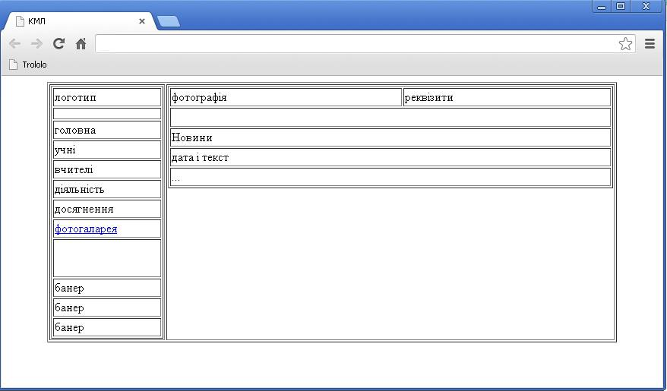

- Гіперпосилання "фотогалерея" потрібно зв'язати з файлом "fotogal.html" (він буде створений в третьому завданні даного заняття)
- Скачайте тут зображення: "logo.gif" (логотип ліцею), "school.jpg" (фотографія ліцею), "banner.jpg" (рекламний баннер)
- Колір фону основної таблиці - '#669966'

Ліва таблиця
- Висота порожнього рядочка між "логотип" та "головна" - 15 px
- Висота порожнього рядочка між "фотогаларея" та "банер" - 50 px
- Колір фону рядочків від "головна" до "фотогаларея" - '#99cc99'
Права таблиця
- Колір фону таблиці - '#ccffcc'
- Висота порожнього рядочка між "фотографія" та "новини" - 25 px
- Висота останнього порожнього рядочка - 300 px
Вигляд Web-сторінки:

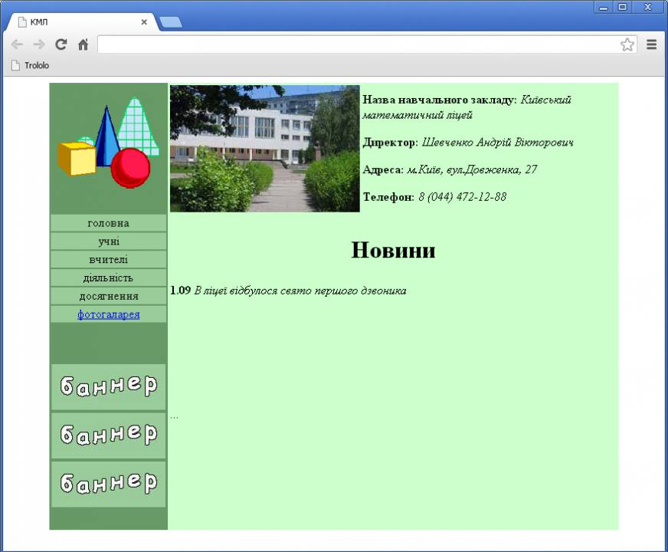

Завдання №2
Створіть другу версію головної сторінки навчального закладу.
- Основна таблиця шириною 750 px повинна складатися з двох рядків, в кожному з яких буде лише по одній комірці.
- В даних комірках потрібно розмістити ще по одній таблиці: "верхній" і "нижній"
Структура Web-сторінки:

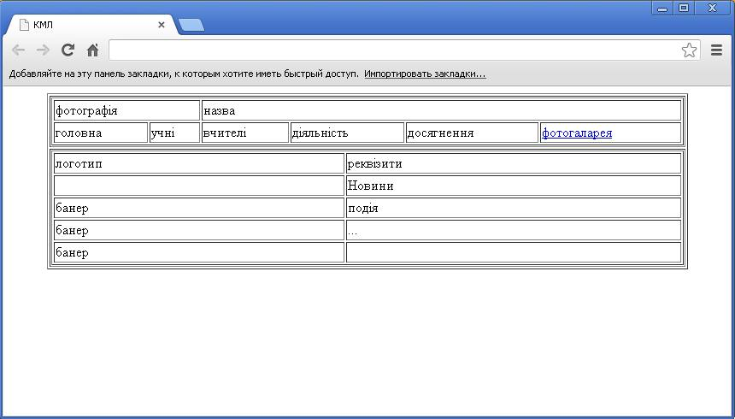

- Гіперпосилання "фотогалерея" потрібно зв'язати з файлом "fotogal.html" (він буде створений в третьому завданні даного заняття).
- Колір фону основної таблиці - '#6699cc'.
- Ширина комірок від "головна" до "фотогаларея" - 125 px
- Колір фону цього рядка - '#ffff99'.
- Ширина комірки "логотип" - 150 px
- Колір фону нижньої таблиці - '#99ffff'.
- Ширина порожньої комірки між "логотип" і "реквізити" - 20 px, вставте аналогічну в решту рядочків нижньої таблиці.
- Відстань від рамки верхньої таблиці до її вмісту - 5 px
- В роботі потрібно використати такі зображення: "logo.gif" (логотип ліцею), "school.jpg" (фотографія ліцею), "banner2.jpg" скачайте тут (рекламний баннер)

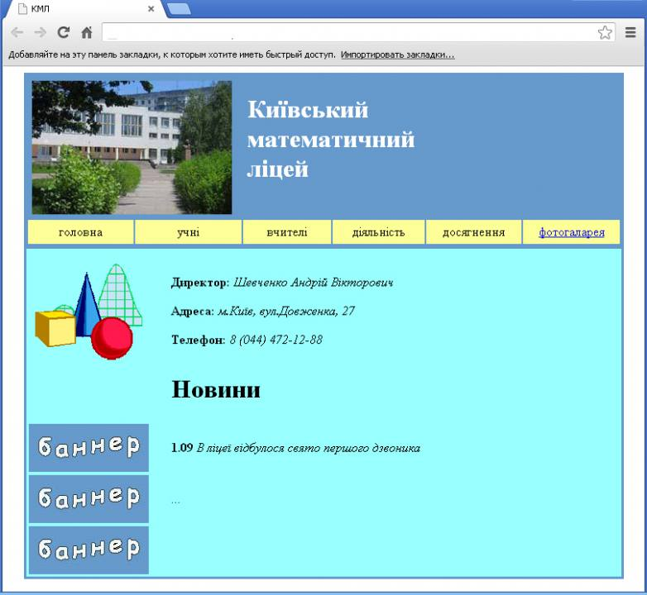

Завдання №3
Створити web-сторінку fotogal.html, яка містить фотогалерею.
- При натисненні на мальненьку фотографію повинна завантажуватись її збільшена копія і появлятись підказка "Збільшити".
- Для представлення фотографій у вигляді кадрів фотоплівки необхідно створити дві таблиці, кожна з яких складається з трьох рядків, верхня шириною 75%, нижня - 60%.
- Для першого і третього рядку необхідно встановити висоту 16 px і фон із файлу "fragment.gif", а для другого - фон із кодом кольору '#666666'
- Всі фотографії знаходяться в папці "photo"
- Внизу web-сторінки потрібно створити гіперпосилання "назад" для повернення до головної сторінки навчального закладу "T15-z1.html"

